OPPO Find X8 Pro debiutuje w Europie, a wraz z nim ColorOS 15

- OPPO oficjalnie zaprezentowało najnowsze modele z flagowej serii Find – OPPO Find X8 oraz OPPO Find X8 Pro. Model Pro zadebiutuje wyłącznie w Europie, w tym w Polsce.
- Smartfon OPPO Find X8 Pro wyróżnia: Teleskopowy Zoom AI 120x, Aparat AI 4 x 50 MP, pojemna bateria 5910 mAh oraz odporność IP68 i IP69.
- Wraz z serią Find X8 debiutuje system ColorOS 15, w który zostały wyposażone najnowsze OPPO AI Phones.
- Model OPPO Find X8 Pro będzie dostępny w sprzedaży w Polsce od 5 grudnia br. w cenie: 5 499 zł w konfiguracji 16 GB RAM i 512 GB pamięci na dane w dwóch wariantach kolorystycznych: białym i czarnym.
- OPPO przygotowało premierową okazję. Decydując się na zakup OPPO Find X8 Pro do 24 grudnia br., klienci otrzymają benefity w postaci: 300 zł zwrotu, Pakietu gwarancyjnego oraz słuchawek klasy premium OPPO Enco X3i. [1]

Polska, Warszawa, 21 listopada 2024 r. – Podczas globalnej premiery serii Find X8, OPPO oficjalnie zaprezentowało smartfon premium, OPPO Find X8 Pro, przeznaczony wyłącznie na rynki europejskie. Flagowe urządzenie zapewnia najwyższej jakości doświadczenia w dziedzinie fotografii, wydajności oraz czasu pracy baterii. Zarówno OPPO Find X8 Pro, jak i OPPO Find X8, wyposażono w najnowszą generację systemu ColorOS 15, która została wzbogacona o pełen zestaw rozwiązań OPPO AI.

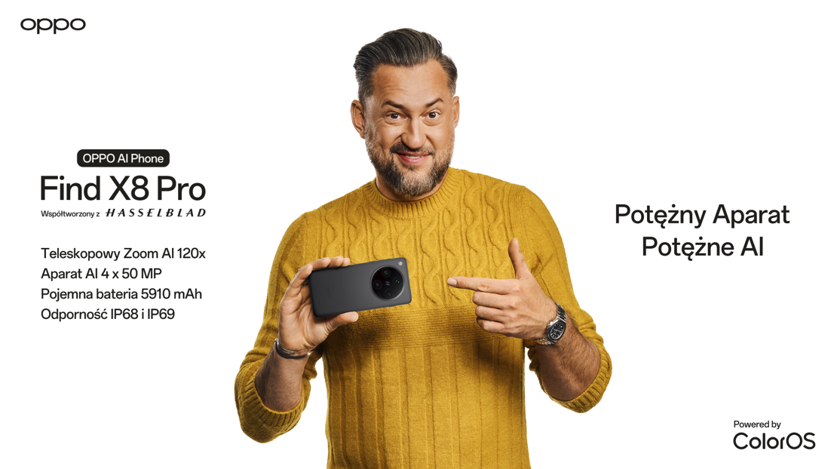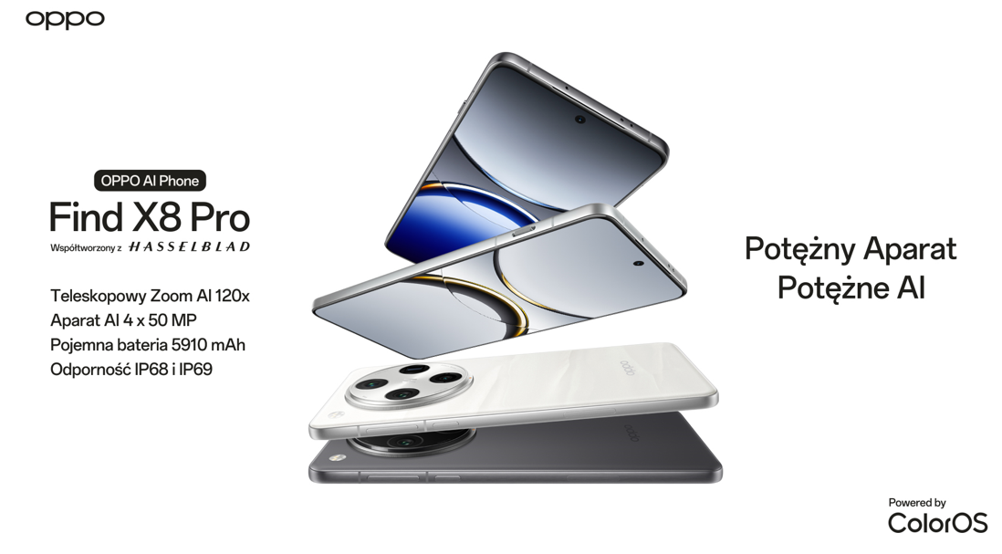
Premiera OPPO Find X8 Pro

Dzięki serii Find X8 pokonaliśmy bariery, które stały na drodze rozwoju smartfonów przez lata, jednocześnie ustanawiając nowe znaczenie słowa “doskonałość”, szczególnie, jeżeli mówimy o modelu Find X8 Pro – powiedział Pete Lau, Senior Vice President and Chief Product Officer, OPPO.

Stylowy, smukły i wytrzymały
OPPO Find X8 Pro to telefon premium, którego elegancka i wytrzymała konstrukcja ze szkła i aluminium, wzbogacona o wzory Cosmos Ring, zapewnia komfort podczas codziennego użytkowania. Mimo zaawansowanego systemu obiektywów telefon pozostaje smukły na tle innych flagowców.

Smartfon Find X8 Pro wyposażony został w ekran 6,78” Infinite View Display, zapewniający jakościowe doznania z oglądania treści, a który, dzięki zakrzywionym ramkom i zagiętej na wszystkich bokach tafli szkła, pozwala na pewny i wygodny chwyt. Dzięki dostępności w dwóch wariantach kolorystycznych: czarnym (Space Black) i białym (Pearl White), Find X8 Pro przypadnie do gustu szczególnie osobom szukającym wyróżniającego się, a zarówno eleganckiego urządzenia. W swoim wariancie perłowym, każdy Find X8 Pro ma nieco inny wzór, sprawiając tym samym, że nie ma dwóch modeli o tym samym designie.

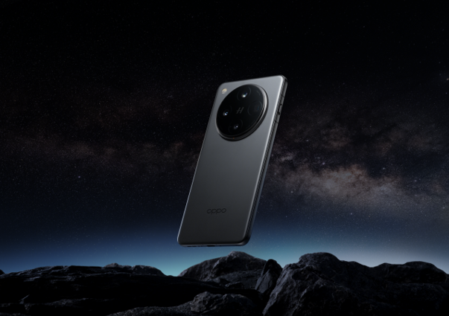
OPPO Find X8 Pro

Korzystając z OPPO Find X8 Pro nie musimy obawiać się o jego zalanie. Telefon może pochwalić się certyfikatem IP68 i IP69 w kwestii odporności na wodę i kurz. Telefon wytrzyma zanurzenie na głębokości do 1,5 m na pół godziny, a nawet wystawienie na mocny strumień cieczy o temperaturze do 80 stopni.

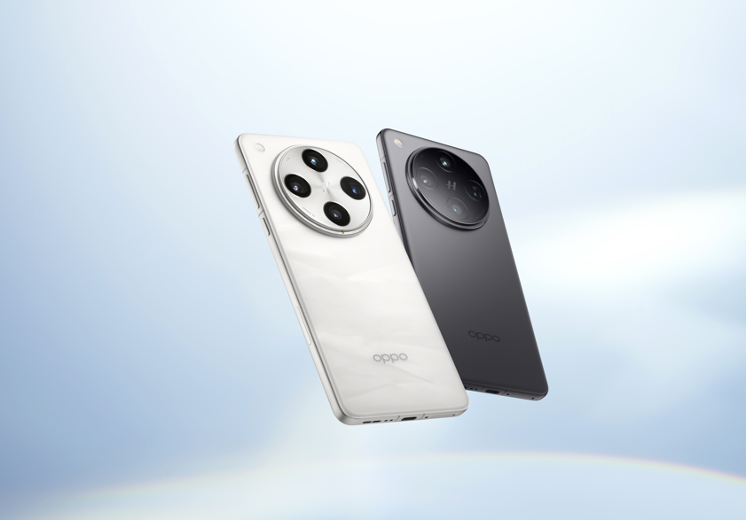
OPPO Find X8 Pro

Mniej ramek, więcej ekranu
Wyświetlacz ProXDR w OPPO Find X8 Pro zapewnia immersyjny, pełen szczegółów, wysokiej jakości obraz. Dzięki 120 Hz odświeżaniu i jasności maksymalnej do 1600 nitów, mamy pewność świetnej widoczności nawet w jasnym słońcu. Przy odtwarzaniu treści w HDR, ekran Find X8 Pro może osiągnąć nawet do 4500 nitów. Dodatkowo możemy skorzystać ze wsparcia dla standardu Ultra HDR.

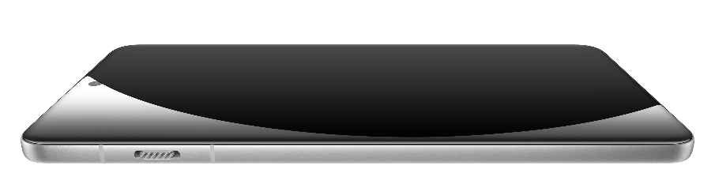
OPPO Find X8 Pro

Premierowy telefon może pochwalić się także znacznie zmniejszonymi ramkami ekranu, zapewniającymi mu futurystyczny wygląd. Ramki w tym modelu są symetryczne i mają zaledwie 1,9 mm, co w połączeniu z zagiętym na wszystkich krawędziach szkłem poprawia zarówno wygląd smartfona jak i wrażenia z korzystania z niego.

Na pokładzie OPPO Find X8 Pro znajdziemy technologię Splash Touch, co oznacza, że bez problemu skorzystamy z urządzenia w deszczu lub kiedy nasze dłonie są mokre. Dzięki zaawansowanym technologiom anty-fliceringowym (PWM dimming, DC dimming) oraz certyfikatowi TÜV Rheinland Eye Comfort 4.0, możemy cieszyć się obrazem wyświetlanym przez smartfon, mając pewność, że nasze oczy są chronione.

Hasselblad Master Camera System
OPPO wyposażyło Find X8 Pro w Hasselblad Master Camera System, który obejmuje m. in. dobrej jakości zoom oraz szereg funkcji AI. Składa się on z czterech tylnych aparatów 50 MP, w tym dwóch peryskopowych – jeden z ogniskową 135 mm (IMX858, 1/2.51”, f/4.3 + OIS), drugi z ogniskową 73 mm (LYT600, 1/1.95”, f/2.6 + OIS). Pozostałe to: szerokokątny – 23mm (LYT808, 1/1.4”, f/1.6 + OIS) oraz ultra-szerokokątny – 15 mm (ISOCELL JN5, 1/2.75”, f/2.0 + AF).

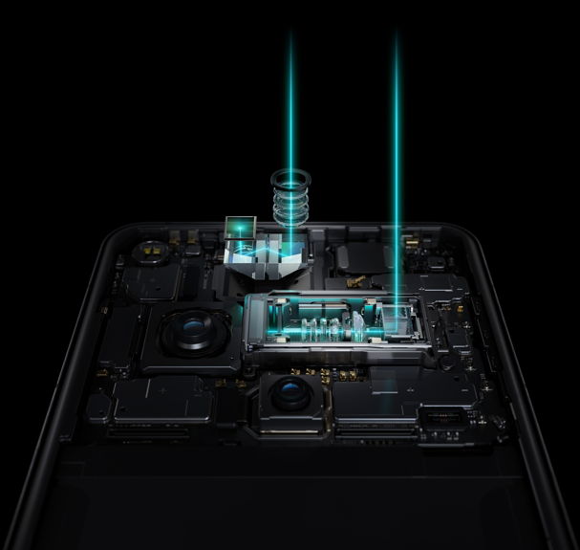
Hasselblad Master Camera System w OPPO Find X8 Pro

Find X8 Pro debiutuje z aparatem peryskopowym o rozdzielczości 50 MP i 1,95" matrycą Sony LYT600, wykorzystującym system trzech pryzmatów. Mimo niewielkich rozmiarów to rozwiązanie sprawdza się w trudnych warunkach oświetleniowych. Find X8 Pro jest również pierwszym dostępnym na świecie smartfonem wyposażonym w dwa aparaty peryskopowe, oferujące przybliżenie praktycznie bez straty jakości.

Dzięki trybowi portretowemu od Hasselblad, zdjęcia robione Find X8 Pro będą zawsze wysokiej jakości. Smartfon OPPO jest również jedynym na świecie telefonem, który oferuje optyczne portrety z ogniskową 135 mm, dając możliwość tworzenia dynamicznych zdjęć ludzi i zwierząt. Dodatkowo, aby lepiej uchwycić obiekty z odległości, OPPO wyposażało Find X8 Pro w Teleskopowy Zoom AI, który przy 60-krotnym przybliżeniu aktywuje zaawansowane algorytmy AI do poprawy jakości zdjęć i ich szczegółowości.


OPPO Find X8 Pro

Debiutujący telefon wprowadza również funkcję Lightning Snap, która rejestruje serię zdjęć z prędkością do siedmiu klatek na sekundę przy długim naciśnięciu spustu migawki, bez utraty jakości obrazu. Oznacza to, że każda klatka wygląda jak osobne zdjęcie statyczne, w pełni wykorzystując funkcję OPPO HyperTone Image Engine. Użytkownicy Find X8 Pro mogą skorzystać z Lightning Snap, używając przycisku Quick Button, dotykowego przycisku po prawej stronie, który szybko uruchamia aparat i kontroluje zoom.



Zdjęcia wykonane OPPO Find X8 Pro

Nagrywanie Dolby Vision w OPPO Find X8 Pro
Zarówno tylne aparaty, jak i przedni, nagrywają wideo Dolby Vision HDR w rozdzielczości do 4K przy 60 klatkach na sekundę, w tym z aparatu przedniego, co czyni telefon świetnym narzędziem dla twórców. Dzięki funkcji Livephoto, filmy, robione za pomocą Find X8 Pro będą zawsze wysokiej jakości. Natomiast stabilizacja każdej klatki umożliwia przekształcenie w osobne zdjęcie, bez utraty jakości.

Wysoka wydajność dzięki MediaTek Dimensity 9400
Dzięki najnowszemu chipsetowi MediaTek Dimensity 9400, Find X8 Pro oferuje wiodącą moc w swojej klasie. Wyprodukowany przez TSMC w litografii 3 nm drugiej generacji i wyposażony w drugą generację architekturę All Big Core MediaTek, Dimensity 9400 ma szybsze o 35% CPU i o 41% GPU. Ponadto zapewnia większą wydajność od poprzednika – o 40% dla CPU oraz 44% dla GPU. Natomiast zadania wspierane przez AI konsumują o 35% mniej mocy [2].

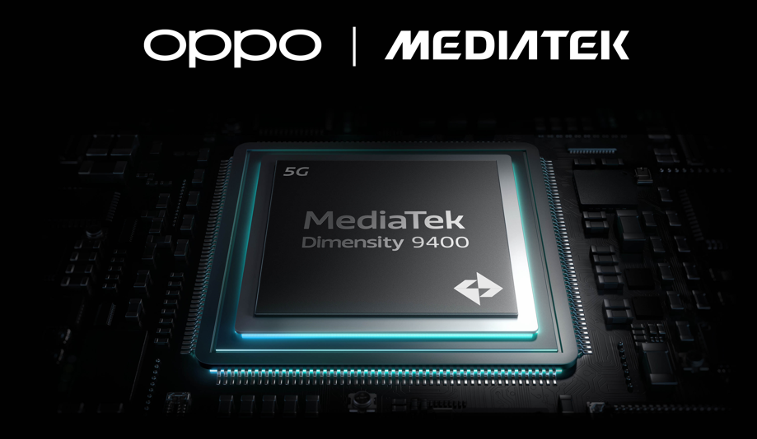
OPPO x MediaTek

Firmy OPPO i MediaTek współpracowały nad optymalizacją serii Find X8 z platformą Trinity Engine, a każdy telefon wyposażony jest w specjalny system chłodzenia, wykorzystujący wysokowydajną komorę parową, warstwę grafitu i żel przewodzący ciepło. Zapewnia to lepsze odprowadzanie ciepła, które wytwarza się przy pracy urządzenia.

Z AI LinkBoost na koncerty i na mecze
Find X8 Pro ma na pokładzie funkcję AI LinkBoost, zapewniającą stabilne i wysokiej jakości połączenia. Zadba o to 20 wbudowanych anten. Dzięki AI LinkBoost wideo, nagrane w zatłoczonych miejscach, może być wysłane nawet 79% szybciej [3]. Co w połączeniu z zoomem, długą żywotnością baterii oraz jakością filmów i zdjęć robi z Find X8 Pro dobrego towarzysza na koncerty czy mecz piłki nożnej.


OPPO Find X8 Pro

To jednak nie wszytko. W słabych warunkach sieciowych, takich jak winda czy piwnica, AI LinkBoost zwiększa przepustowość przesyłu i odbioru danych nawet o 50%. Ponadto dzięki trzem antenom Wi-Fi opóźnienia na telefonie będą niższe nawet o ponad 40% [3]. Jest to szczególnie przydatne dla graczy, dla których każda milisekunda ma znaczenie.


OPPO Find X8 Pro

Smukły, ale z pojemną baterią
Pionierska technologia baterii krzemowo-węglowej sprawia, że telefon jest jednocześnie smukły, ale ma pojemną, 5910 mAh baterię, zapewniającą długie działanie. Dodatkowo ultraszybkie ładowanie 80W SUPERVOOCTM sprawia, że kilka minut podłączenia do sieci pozwala na długie godziny pracy. Smartfon jest również wyposażony w bezprzewodowe ładowanie o mocy 50W AIRVOOCTM.

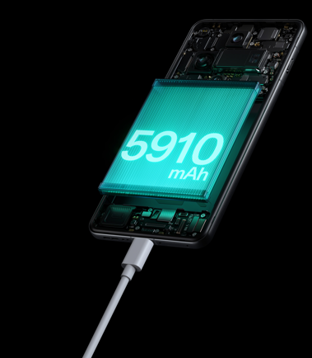
Pojemna bateria w OPPO Find X8 Pro

ColorOS 15 & OPPO AI
OPPO Find X8 Pro został wyposażony w system ColorOS 15. Przebudowa ponad 800 elementów zaowocowała minimalistyczną estetyką z dopracowanymi efektami oraz wysoką płynnością działania. Natomiast funkcja Motywy Flux umożliwia łatwe przełączanie między zadaniami. Płynność ColorOS 15 jest możliwa dzięki Luminous Rendering Engine OPPO. W efekcie użytkownik doświadcza o 18% szybszą reakcją na dotyk i 40% lepszą stabilność systemu i samego urządzenia. Opierający się na Android 15, Find X8 Pro będzie otrzymywał aktualizacje zabezpieczeń przez sześć lat.

Aby uprościć edytowanie zdjęć, Gumka AI została ulepszona w zakresie detekcji obiektów i generatywnego wypełnienia, a ponadto producent dodał trzy nowe narzędzia kreatywne oparte na AI.

Poprawa klarowności AI pozwala przekształcić zdjęcia o niskiej rozdzielczości lub te przycięte, w wyraźne, naturalnie wyglądające zdjęcia o ultra wysokiej rozdzielczości. AI Unblur przywraca naturalne detale, kolory i tekstury, takie jak skóra i włosy. Natomiast Usuwanie refleksów AI eliminuje odblaski i refleksy, odkrywając obraz, który zamierzaliśmy uchwycić od początku.

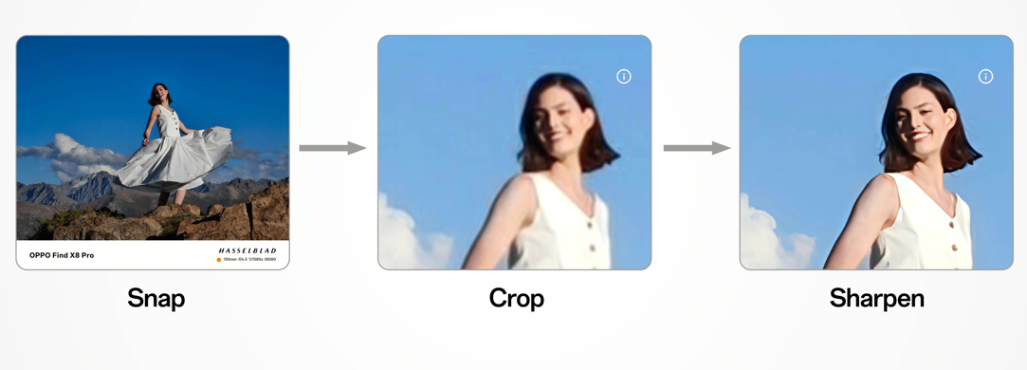
Poprawa klarowności AI


Usuwanie refleksów AI

Korzystając z OPPO AI Studio stworzymy nieograniczoną liczbę obrazów w różnych stylach – od realistycznych po ilustrowane i fantastyczne, które mogą posłużyć jako nowy awatar, zdjęcie profilowe czy fotografia do postu na media społecznościowe.

ColorOS 15 ulepsza AI ToolBox. Kontekstowe menu, dostępne z paska bocznego, zawiera narzędzia takie jak: Podsumowanie AI, Mowa AI, Odpowiedź AI, Pisanie AI które ułatwiają czytanie i pisanie, gdy korzystamy z OPPO Find X8 Pro – niezależnie od tego, czy przeglądamy internet, czy piszemy wiadomość.

AI Assistant for Notes błyskawicznie restrukturyzuje i poprawia notatki, korygując błędy ortograficzne, gramatyczne i dostosowując ton. Za pomocą AI Assistant for Documents istniejące pliki tekstowe, arkusze kalkulacyjne i prezentacje możemy streszczać w siedmiu językach. Funkcja ta obsługuje także tłumaczenia na poziomie profesjonalnym oraz umożliwia zmianę stylu dokumentów na bardziej formalny lub nieformalny. Rejestrator może nagrywać wiele godzin audio w różnych językach, a następnie tworzy z nich transkrypcje i podsumowania, działając jak osobisty asystent.

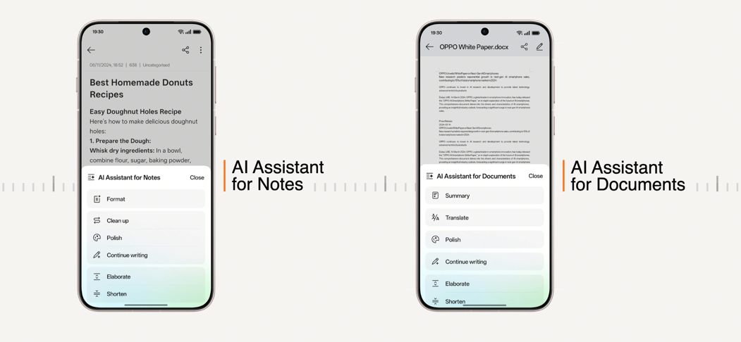
AI Assistant for Notes oraz AI Assistant for Documents

ColorOS 15 wprowadza również Circle to Search od Google dla inteligentnych urządzeń OPPO. Dzięki długiemu naciśnięciu, możemy natychmiastowo wyszukać informacje na ekranie bez konieczności przełączania aplikacji.

Dzięki Touch to Share możemy bezprzewodowo udostępniać pliki za jednym dotknięciem między urządzeniami iOS/iPadOS i ColorOS 15 za pomocą NFC [4].

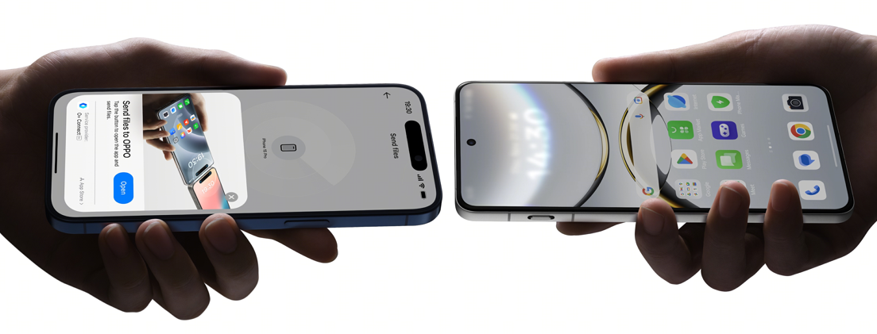
Touch to Share

Dostępność OPPO Find X8 Pro w Polsce
Model OPPO Find X8 Pro będzie dostępny w sprzedaży w partnerskich sieciach detalicznych OPPO od 5 grudnia br. w cenie: 5 499 zł w konfiguracji 16 GB RAM i 512 GB pamięci na dane. Premierowy smartfon będzie dostępny również u operatorów komórkowych. OPPO Find X8 Pro klienci zakupią w kolorze czarnym i białym.

OPPO przygotowało specjalną premierową okazję. Decydując się na zakup smartfona OPPO Find X8 Pro do 24 grudnia br., klienci zyskają 300 zł zwrotu. Dodatkowo w zestawie otrzymają Pakiet gwarancyjny, a także słuchawki OPPO Enco X3i, które debiutowały na polskim rynku w czerwcu br. (więcej o nich można przeczytać, klikając tutaj). [1]

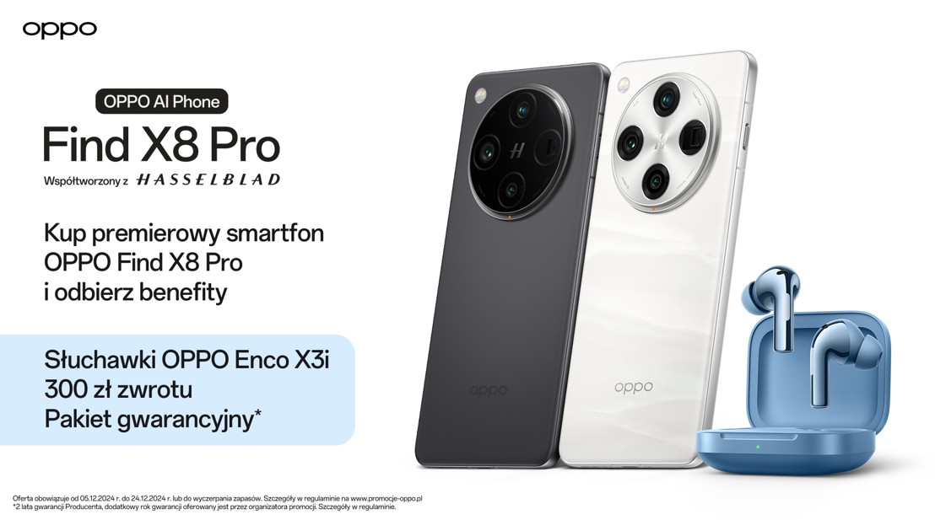
Oferta premierowa

[1] Oferta obowiązuje od 5.12.2024 r. do 24.12.2024 r. lub do wyczerpania zapasów. Szczegóły w regulaminie na www.promocje-oppo.pl. Pakiet gwarancyjny: 2 lata gwarancji Producenta, dodatkowy rok gwarancji oferowany jest przez organizatora promocji. Szczegóły w regulaminie.
[2] Dane MediaTek i OPPO Labs.
[3] Dane MediaTek i OPPO Labs.
[4] Touch to Share wymaga zainstalowania aplikacji O+ Connect z App Store. Funkcja obsługuje obecnie bezprzewodowe udostępnianie plików między urządzeniami z systemem ColorOS 15 i iOS/iPad OS, a funkcja NFC Touch to Share zostanie udostępniona w przyszłej aktualizacji.

W celu uzyskania bardziej szczegółowych informacji prosimy o kontakt z:
Robert Sierpiński, PR Manager w OPPO
robert.sierpinski@oppo-aed.pl

O marce OPPO
OPPO jest wiodącą marką inteligentnych urządzeń. Od czasu premiery swojego pierwszego telefonu komórkowego - Smiley Face - w 2008 roku, OPPO nieustannie dąży do synergii między satysfakcją estetyczną i innowacyjną technologią. Obecnie marka oferuje szeroką gamę inteligentnych urządzeń, na czele z seriami Find i Reno. Oprócz urządzeń, OPPO oferuje również użytkownikom system operacyjny ColorOS, a także usługi internetowe. Obecnie działalność firmy obejmuje ponad 70 krajów i regionów, zatrudniając ponad 40 000 pracowników zaangażowanych w tworzenie rozwiązań mających na celu zapewnienie lepszego życia konsumentów na całym świecie.
Rozwiązania OPPO
Od wprowadzenia na rynek swojego pierwszego smartfona „Smiley Face” w 2008 r., marka nieustannie koncentruje się na jak najlepszym połączeniu najwyższej jakości wzornictwa i przełomowych technologii. To sprawia, że OPPO jako pierwsze wprowadziło rozwiązania, które następnie przeniknęły do całego rynku. Na przykład zapoczątkowało erę zdjęć „selfie” oraz było pierwszą marką, która wprowadziła smartfony z przednimi aparatami 5 MP i 16 MP, a później także z obrotowym modułem obiektywu, funkcją Ultra HD oraz technologią 5x Dual Camera Zoom. Aktualnie OPPO jest pionierem we wdrażaniu rozwiązań opartych o 5G, demonstrując pierwsze realne zastosowania tej technologii dla potrzeb konsumenckich. Firma przedstawiła również pierwsze w Europie dostępne komercyjnie urządzenie, które w pełni korzysta z sieci 5G – OPPO Reno 5G. Oprócz urządzeń, OPPO również oferuje swoim użytkownikom system operacyjny ColorOS oraz usługi internetowe, takie jak OPPO Cloud i OPPO+.
OPPO w Polsce
OPPO jest obecne w Polsce od stycznia 2019 roku i systematycznie buduje swoją pozycję na rynku. Dzięki przemyślanej strategii marketingowej, po ledwie półtora roku od debiutu nad Wisłą, marka zdobyła rozpoznawalność już u co trzeciego Polaka. W 2020 r. pierwszym ambasadorem OPPO w Polsce był Marcin Prokop, znany dziennikarz i osobowość telewizyjna. Produkty OPPO można zakupić u najbardziej renomowanych sprzedawców detalicznych: MediaMarkt, Media Expert, RTV Euro AGD, NEONET, Komputronik i x-kom. Smartfony OPPO w Polsce znajdują się także w ofercie wszystkich głównych operatorów telekomunikacyjnych. Aktualnie w ofercie OPPO Polska znajdują się cztery linie smartfonów – Seria Reno, Seria A, Seria Find X oraz Seria Find N, a także urządzenia ubieralne jak smartwatche i słuchawki bezprzewodowe.
OPPO zdobyło nagrodę za innowacje w kategorii „Foldable” w plebiscycie Tech Awards 2023. W 2021 roku zostało wyróżnione „Innowacją Roku”, a w 2020 roku „Marką Roku”.

